Projet Cloud

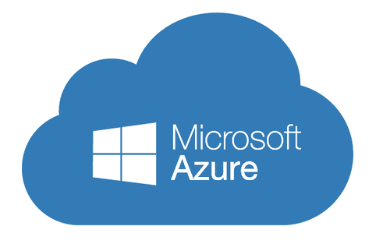

**Rapport de projet**

Zeqiri Amir – CIN2B

ETML, Vennes – A22

24 Périodes

Maître : M. Sonney

Table des matières

1 Introduction 3

1.1 Présentation du projet 3

1.2 Objectif 3

2 Choix des activités 3

2.1 Sélection des activités pour totaliser 15 points 3

2.1.1 Installer Azure PowerShell (2 points) 3

2.1.2 Créer un script qui liste toutes les VMs de la souscription (2 points) 3

2.1.3 Créer un budget pour resource-group (2 points) 3

2.1.4 Créer une alerte de coût pour un resource-group (2 points) 3

2.1.5 Sauvegarder le template ARM d’une ressource (2 points) 3

2.1.6 Déployer une VM Linux et y installer un serveur web et un index.html customisé (5 points) 3

2.1.7 Créer un script PowerShell qui liste les disques d’une machine virtuelle (5 points) 3

2.2 Pourquoi ces activités 3

3 Activités 4

3.1 Installer Azure PowerShell 4

3.2 Créer un script qui liste toutes les VMs de la souscription 4

3.3 Créer un budget pour resource-group 5

3.4 Créer une alerte de coût pour un resource-group 6

3.5 Sauvegarder le template ARM d’une ressource 6

4 Synthèse des compétences développées 6

4.1 Compétences techniques 6

4.2 Compétences transversales 6

5 Problèmes rencontrés et solutions apportées 7

5.1 Défis et problématiques 7

5.2 Stratégies de résolution 7

6 Conclusion 7

6.1 Retour sur l'expérience 7

6.2 Applications futures 7

7 Annexes 7

7.1 Codes Sources et Scripts 7

7.2 Captures d'écran et diagrammes 7

8 Références 7

8.1 Liste des ressources et outils utilisés 7

# Introduction

## Présentation du projet

Catalogue d’activité à réaliser dans le Cloud

## Objectif

Découvrir les possibilités du Cloud à travers différentes activités à réaliser sur la plateforme Azure.

# Choix des activités

## Sélection des activités pour totaliser 15 points

### Installer Azure PowerShell (2 points)

### Créer un script qui liste toutes les VMs de la souscription (2 points)

### Créer un budget pour un resource-group (2 points)

### Créer une alerte de coût pour un resource-group (2 points)

### Sauvegarder le template ARM d’une ressource (2 points)

### Déployer une VM Linux et y installer un serveur web et un index.html customisé (5 points)

### Créer un script PowerShell qui liste les disques d’une machine virtuelle (5 points)

## Pourquoi ces activités

Les deux premières activités sont obligatoires et me permettent de débuter le projet.

L’étape de l’installation de Azure PowerShell est primordiale car certaines des prochaines activités se feront avec.

La deuxième activité me permettra de me familiariser avec la création de scripts. En commençant par un script simple, je me mets dans le bain, ce qui facilitera l’écriture de scripts plus complexes dans les activités suivantes.

La troisième activité me permettra de voir comment on peut gérer l’argent sur Azure. En mettant un budget, je pourrai surveiller combien on dépense pour éviter de dépasser.

La quatrième activité se joint à la troisième. L’alerte de coût va avec le budget. Elle sert à m’avertir si on dépense trop ou si on approche du budget. Comme pour le projet nous avons une limite de 5CHF, il est important de fixer des rappels.

La cinquième activité m’apprendra à garder une copie de la configuration d’une ressource. Comme ça, je pourrai la recréer plus tard facilement si j’en aurai besoin. Et c’est demandé dans le cahier des charges pour chaque ressource afin de prouver le travail à l’enseignant.

# Activités (8 points)

## Installer Azure PowerShell

Cette activité vise simplement à installer Azure PowerShell.

Pour ce faire, je me suis rendu sur [Microsoft Learn](https://learn.microsoft.com/fr-fr/powershell/azure/install-azps-windows?view=azps-12.4.0&tabs=powershell&pivots=windows-psgallery) et j’ai suivi la marche à suivre.

En premier lieu, j’ai executé cette commande Set-ExecutionPolicy Unrestricted. Ça permet de lancer tous les scripts sans restriction, mais ça réduit la sécurité.

Ensuite j’ai installé le module ‘Az’ et pour finir cette activité, je me suis connecté.

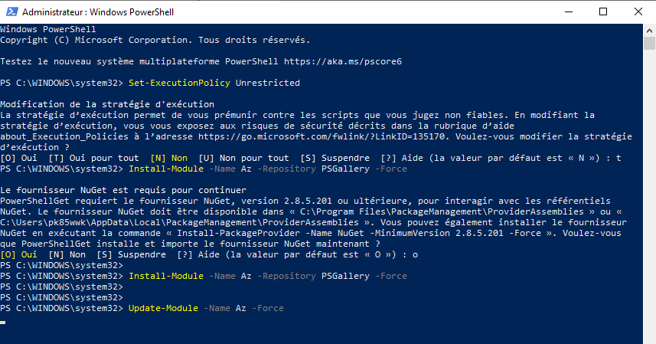

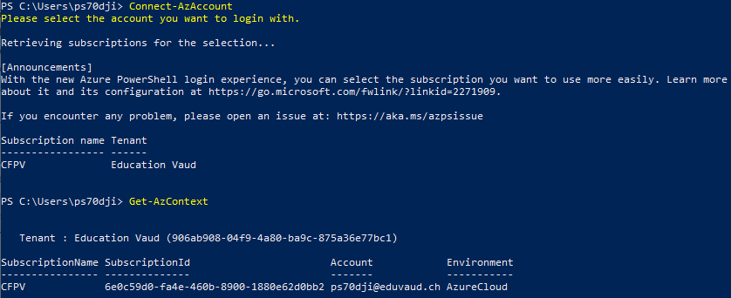

## Créer un script qui liste toutes les VMs de la souscription

Pour faire ce script, j’ai récupéré toutes les machines virtuelles que j’ai stocké dans une variable. Puis j’ai listé toutes les machines stockées en affichant leur nom.

Pour lancer le script, je me positionne dans le dossier ou se trouver le script et je l’exécute en écrivant le nom du script avec l’extension .ps1  
Le résultat montre bien toutes les VMs de la souscription.

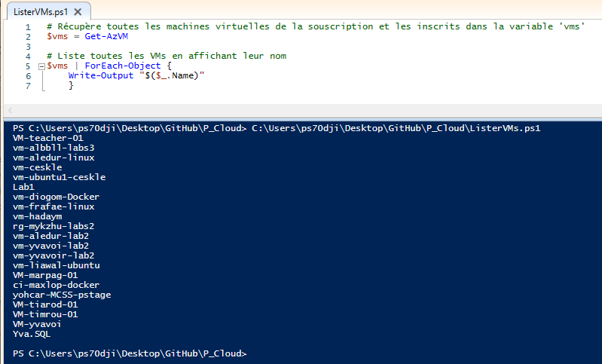

## Créer un budget pour un resource-group

Cette activité à pour but de créer un budget pour mon groupe de ressource nommée ‘rg-amizeq’. Pour ce faire, je me suis rendu sur le groupe de ressource, dans ‘gestion des coûts’ puis dans ‘Budgets’ et j’ai appuyé sur ‘Ajouter’.

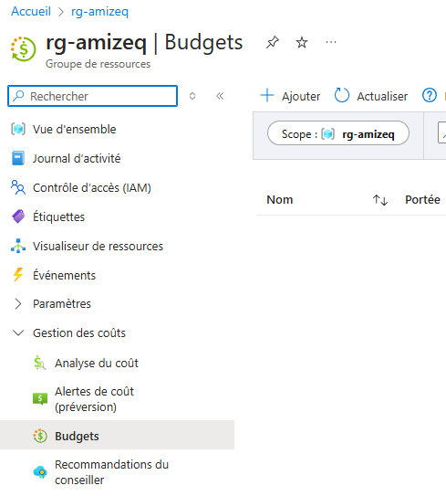

Me voici sur la création d’un budget.

Je dois choisir un nom qui correspond à ce que je crée, comme demandé dans le cahier des charges.

Pour la période de réinitialisation, j’ai mis tous les trimestres car le projet dure un trimestre.

Comme le projet a débuté en novembre, j’ai choisi ce mois-ci pour la date de création.

Concernant la date d’expiration, j’ai choisi le 31 janvier car le projet se termine en ce mois.

Nous avons un budget de 5CHF pour les activités à faire, comme je ne sais pas si je peux respecter ce budget, j’ai mis 10CHF pour le seuil du montant de ce budget.

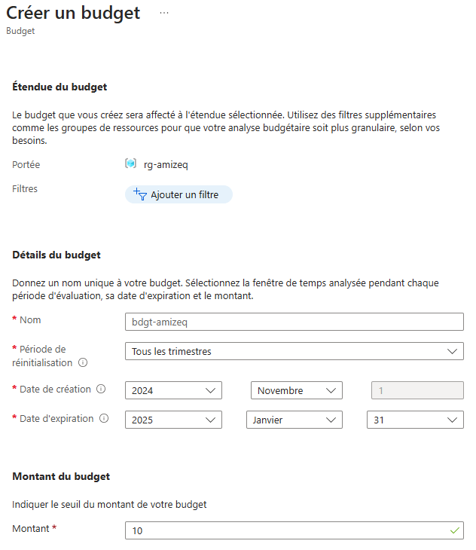

Voici le budget crée :

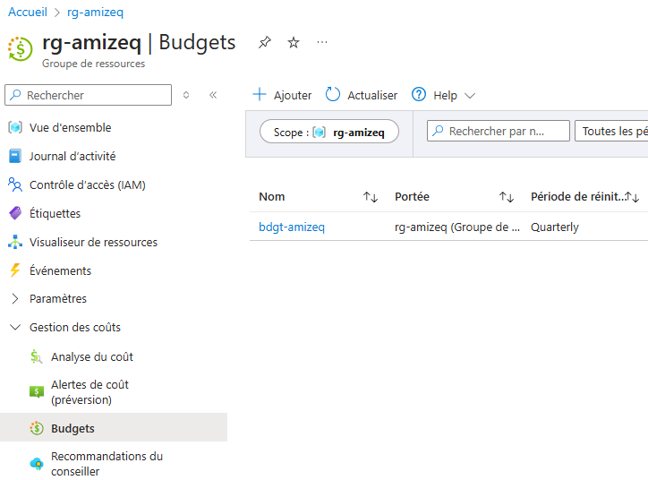

Et voici les dépenses évaluées avec le résumé de mon budget pour ma ressource :

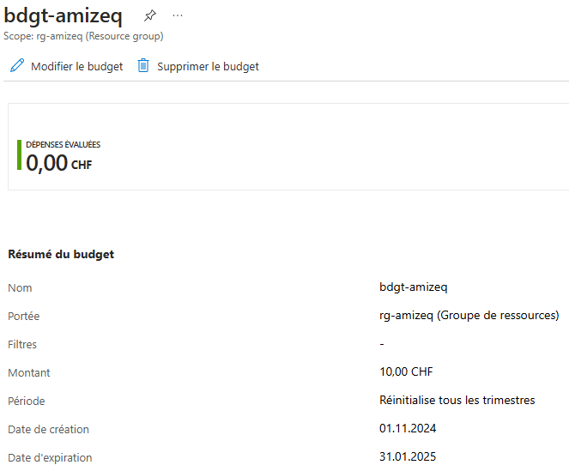

## Créer une alerte de coût pour un resource-group

Cette activité se joint à la précédente, elle consiste à créer une alerte de coût pour le budget d’un groupe de ressource. Pour ce faire, je me suis rendu sur le groupe de ressource, dans ‘gestion des coûts’ puis dans ‘Budgets’, dans mon budget ‘bdgt-amizeq’, j’ai cliqué sur ‘Modifier le budget’ et pour finir je me suis rendu dans le point 2 ‘Définir des alertes’

Me voici sur la création d’alertes.

J’ai fixé des alertes à 30, 40 et 50 pourcents du budget ce qui signifie que à 3, 4 et 5 CHF je vais recevoir des alertes sur mon mail personnel dans la langue française. J’ai fixé ces alertes sur le budget réel et non de prévision.

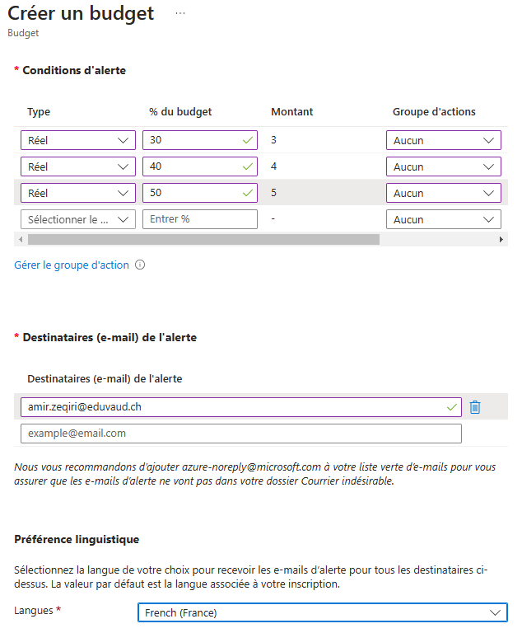

Et voici le résumé de mes alertes budgétaires :

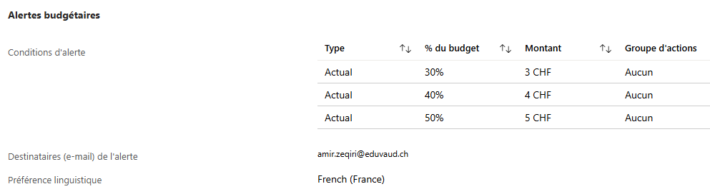

## Sauvegarder le template ARM d’une ressource

# Synthèse des compétences développées

## Compétences techniques

## Compétences transversales

# Problèmes rencontrés et solutions apportées

## Défis et problématiques

## Stratégies de résolution

# Conclusion

## Retour sur l'expérience

## Applications futures

# Annexes

## Codes Sources et Scripts

## Captures d'écran et diagrammes

# Références

## Liste des ressources et outils utilisés

<https://learn.microsoft.com/fr-fr/azure/cloud-adoption-framework/ready/azure-best-practices/resource-naming>

<https://learn.microsoft.com/fr-fr/azure/cloud-adoption-framework/ready/azure-best-practices/resource-abbreviations#ai--machine-learning>